LEXXUS: Rok 2015 byl pro trh s byty mimořádně příznivý

Praha, 13. ledna 2016

Podle analýzy realitní kanceláře LEXXUS se pražský realitní trh nacházel po celý rok 2015 ve výborné kondici. Jeho rozvoj byl důsledkem nebývalého růstu ekonomiky, jejíž progrese předčila podle ekonomických expertů očekávání. Zvýšení poptávky po koupi nemovitostí na bydlení i investici nejvíce ovlivňovaly ceny a velmi nízké úrokové sazby hypoték. Podobný vývoj lze v oblasti rezidenčních nemovitostí očekávat rovněž v letošním roce.
Nízké sazby hypoték tahounem trhu
Uplynulý rok byl příznivý z pohledu developerů i kupujících. Vysoké poptávce nejvíce napomohly historicky nejnižší úroky hypotečních úvěrů, které klesaly dokonce pod 2 %. To dokládají kvalifikované odhady předpovídající, že celková hodnota sjednaných hypoték za rok 2015 přesáhne 190 mld. Kč. Větší poptávka však vycházela rovněž z růstu cen nemovitostí. „Ceny bytů sice nebyly loni tak příznivé jako před čtyřmi lety, jejich nárůst ale začal vyčkávání prodražovat a zájemcům se tak nevyplatilo rozhodnutí o koupi odkládat. Na druhou stranu se rozšířila nabídka nových bytových projektů v atraktivních lokalitách, protože developeři začali ze šuplíků vytahovat projekty, které kvůli poklesu cen dříve odsunuli,“ konstatuje analytik společnosti LEXXUS Ondřej Diblík.
Investice do nemovitosti – zabezpečení na stáří
Průměrné nabídkové ceny bytů v Praze sice přesáhly již v polovině minulého roku historické maximum z roku 2008 o více než 4 %, ale realizované ceny obdobné dynamiky zdaleka nedosáhly. Koupě bytů na bydlení a investici proto zůstala po celé sledované období velmi výhodná. „V dnešní době se neustále zvyšuje obava ze snižujícího se počtu populace, s čímž se úzce pojí logický nárůst zastoupení starších lidí ve společnosti. Navíc dochází k chaotickému vyhlašování a opětovnému rušení pilířů důchodového zabezpečení, ve kterých se dokáže orientovat jen málokdo. To nevzbuzuje zrovna potřebnou důvěru a záruku klidného zajištěného důchodu. Hmotné zabezpečení na stáří, které si zajistíme sami za produktivního života, je proto velkou jistotou do nejisté budoucnosti. Stále více lidí tak investuje do nemovitosti s pravidelným výnosem,“ uvádí Ondřej Diblík.
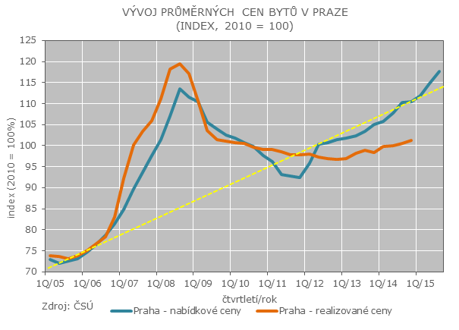

Bytová výstavba v Praze roste rovnoměrně
Počet zahájených bytů v bytových domech rovnoměrně narůstá již od roku 2012, kdy se ekonomická situace začala dostávat z nejhlubší deprese. V minulém roce bytová výstavba v Praze ještě výrazněji reagovala na zvýšenou poptávku po koupi nemovitostí na bydlení a investici. Ve třetím čtvrtletí minulého roku činil meziroční nárůst zahájených bytů 19 % a dokončených bytů 22 %. Růst nové výstavby, která se nadále pohybuje v hodnotách pod 4000 dokončených bytů ročně, však byl pozvolný a nevyvolal tak obavy z přesycení realitního trhu. Ani v nejbližších letech odborníci z realitní kanceláře LEXXUS nepředpokládají, že by došlo k jeho citelnému rozkolísání.

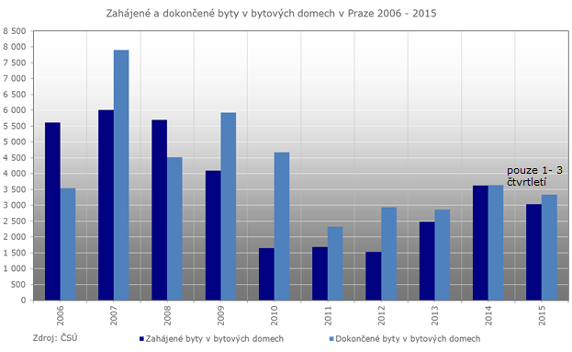

Do budoucna s optimismem a bez regulací
Do roku 2016 analytici společnosti LEXXUS hledí s optimismem a očekávají pokračování současného růstu pražského rezidenčního trhu. Nastartovaná výstavba bytových projektů zajišťuje dostatečnou nabídku, která by měla s přehledem pokrýt poptávku. Ta bude navyšována přetrvávající nízkou úrokovou sazbou a investičními nákupy, do nichž se promítne nejistota z dalšího vývoje Evropy i snaha o ekonomické zajištění do budoucnosti. „Nežádoucí jsou jakékoli umělé zásahy. Snahy o inženýrské stanovení optimálního počtu nových bytů a jejich potřeby na základě populačních křivek, stárnutí bytového fondu či růstu životní úrovně bychom měli přenechat ‚neviditelné ruce’ trhu. Jakékoliv regulace a zásahy do jeho fungování mu mohou jen ublížit,“ dodává Ondřej Diblík.

Realitní společnost LEXXUS
Realitní kancelář LEXXUS nabízí širokou nabídku nových bytů, novostaveb v developerských projektech, rodinných domů a pozemků v Praze a okolí. Již více než dvě desítky let se specializuje a je největší prodejce nových bytu v Praze. Lexxus je oblíbenou volbou náročných klientů požadujících vysokou kvalitu služeb a nabídky. V portfoliu společnosti jsou nové rezidenční projekty, nové byty a domy, second hand novostavby, rodinné domy na prodej i luxusní nemovitosti k prodeji či pronájmu. Dále pod značkou Lexxus Norton zajišťuje prodej či pronájem výhradně luxusních, nadstandardních rezidenčních nemovitostí v nejlepších lokalitách Prahy a okolí.

Kontakt
Mgr. Denisa Višňovská

Partner LEXXUS
Email: pr@lexxus.cz
Telefon: +420 221 111 999
www.lexxus.cz

PR agentura Crest Communications
Marcela Kukaňová
Email: marcela.kukanova@crestcom.cz
Telefon: +420 731 613 618

Marie Cimplová
Email: marie.cimplova@crestcom.cz
Telefon: +420 222 927 128, 731 613 602

Tiskové středisko: www.crestcom.cz

